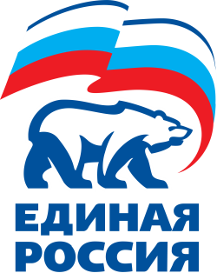

ГРАФИК ПРИЕМА

ОБЩЕСТВЕННОЙ ПРИЕМНОЙ

Всероссийской политической партии «ЕДИНАЯ РОССИЯ»

местного отделения г. о. Лыткарино Московской области

7 мая 15.00 – 17.00 – депутат Московской областной Думы В.П. Жук.

14 мая с 16.00 – 18.00 – Председатель Совета депутатов г. о. Лыткарино, заместитель Секретаря местного политического совета – руководитель Фракции «ЕДИНАЯ РОССИЯ» В.В. Дерябин.

16 мая с 18.00 – 20.00 – депутат Совета депутатов г.о. Лыткарино, член местного политического совета Партии «ЕДИНАЯ РОССИЯ» С.А. Донец.

21 мая с 16.00 – 18.00 – заместитель Председателя Совета депутатов г. о. Лыткарино, член местного политического совета Партии «ЕДИНАЯ РОССИЯ» Ю.Н. Егоров.

23 мая с 18.00 – 20.00 – член местного политического совета Партии

«ЕДИНАЯ РОССИЯ» Г.И. Бакулина.

28 с 16.00 – 18.00 – Исполнительный секретарь местного отделения Партии «ЕДИНАЯ РОССИЯ» Е.С. Завьялова.

30 мая с 18.00 – 20.00 – - Председатель местного Совета сторонников местного отделения партии «ЕДИНАЯ РОССИЯ» А.О. Шаманин.

Предварительная запись на приём по телефонам:
8-495-552-71-66, 8-915-371-48-61.

